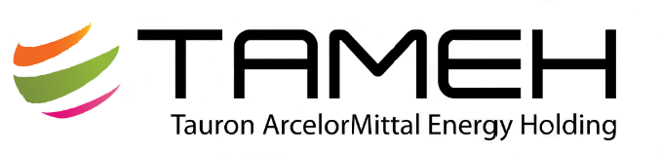
Spółka TAMEH Holding (TAURON ArcelorMittal Energy Holding), w której obie grupy kapitałowe posiadają po 50 proc. udziałów, jest właścicielem 100 proc. udziałów w dwóch podmiotach operacyjnych: polskiej – TAMEH POLSKA i czeskiej – TAMEH CZECH. W skład polskiej spółki operacyjnej wchodzą: wydzielony z TAURON Ciepło – Zakład Wytwarzania w Dąbrowie Górniczej (ZW Nowa) i należąca do TAURON Wytwarzanie – Elektrownia Blachownia, natomiast ze strony ArcelorMittal Poland – elektrociepłownia w krakowskim oddziale spółki. Czeska spółka operacyjna eksploatuje natomiast Elektrociepłownię w Ostrawie.
Obecnie TAMEH POLSKA sp. z o.o. z siedzibą w Dąbrowie Górniczej poszukuje osób na stanowiska umiejscowione w Wydziale Ruchu Zakładu Wytwarzania NOWA:
MASZYNISTA URZĄDZEŃ UZDATNIANIA WODY
Podstawowe obowiązki na tym stanowisku to: prowadzenie ruchu urządzeń gospodarki wodnej zgodnie z technologią, obowiązującymi procedurami i instrukcjami.
Wymagania:
- Wykształcenie techniczne – preferowane średnie, o kierunku energetyka, chemia
- Znajomość urządzeń energetycznych stosowanych w elektrociepłowniach i elektrowniach
- Mile widziane uprawnienia kwalifikacyjne G1/ G2 /G3
- Gotowość do pracy w systemie zmianowym – 4 brygadowym
- Komunikatywność i umiejętność pracy w zespole
Oferujemy:
- Perspektywiczną pracę w unikatowym przedsięwzięciu łączącym energetykę przemysłową i energetykę zawodową
- Możliwość rozwoju zawodowego w twórczym, dynamicznym zespole
- Atrakcyjne warunki zatrudnienia

Zainteresowane osoby prosimy o przesyłanie CV i listów motywacyjnych na adres e-mail: Rekrutacja@tameh.pl z NAZWĄ STANOWISKA w temacie wiadomości w nieprzekraczalnym terminie do 5 LISTOPADA 2018.
Prosimy o dopisanie następującej klauzuli: "Wyrażam zgodę na przetwarzanie moich danych osobowych zawartych w mojej ofercie pracy dla potrzeb niezbędnych do realizacji procesu rekrutacji (zgodnie z ustawą z dn. 29.08.97 roku o Ochronie Danych Osobowych Dz. U. Nr 133 poz. 883).”
Zastrzegamy sobie prawo kontaktu tylko z wybranymi osobami. Nadesłanych aplikacji nie zwracamy.

